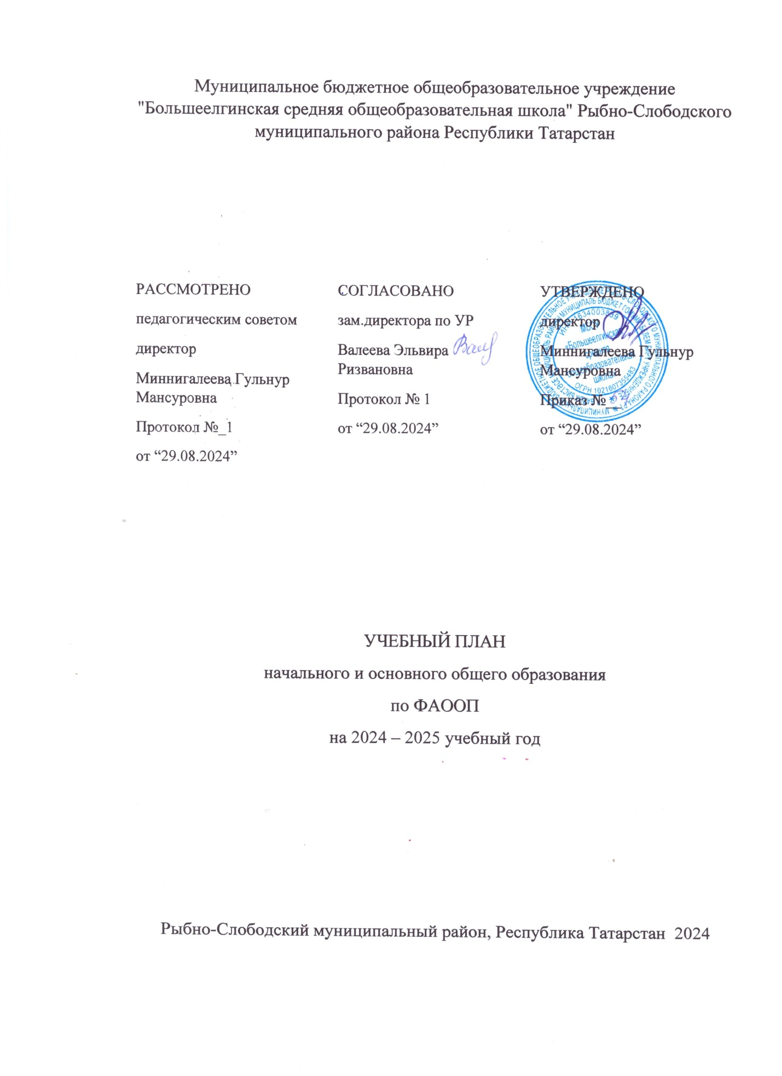

Индивидуальный учебный план на 2024-2025 учебный год
обучающегося 3 класса муниципального бюджетного общеобразовательного учреждения
«Большеелгинская средняя общеобразовательная школа»
Рыбно-Слободского муниципального района Республики Татарстан Тухфатова С.А.
по федеральной адаптированной основной общеобразовательной программе образования обучающихся с умеренной, тяжелой и глубокой умственной отсталостью (интеллектуальными нарушениями), тяжелыми и множественными нарушениями развития

Предметные области | Учебные предметы | Количество часов в неделю
I. Обязательная часть
1. Язык и речевая практика | 1.1.Речь и альтернативная (дополнительная) коммуникация
2. Математика | 2.1.Математические представления | 1
3. Окружающий мир | 3.1 Окружающий природный мир | 1
3. Окружающий мир | 3.2 Человек | 1
3. Окружающий мир | 3.3 Домоводство
3. Окружающий мир | 3.4. Окружающий социальный мир | 1
4. Искусство | 4.1 Музыка и движение
4. Искусство | 4.2 Изобразительная деятельность | 1
5. Физическая культура | 5.1 Адаптивная физкультура
6. Технологии | 6.1 Профильный труд
7. Коррекционно-развивающие занятия
II. Часть, формируемая участниками образовательных отношений
Коррекционные курсы
Сенсорное развитие |  | 1
Предметно-практические действия
Двигательное развитие |  | 1
Альтернативная и дополнительная коммуникация |  | 1
Итого |  | 8

Индивидуальный учебный план на 2024-2025 учебный год
обучающегося 4 класса муниципального бюджетного общеобразовательного учреждения
«Большеелгинская средняя общеобразовательная школа»
Рыбно-Слободского муниципального района Республики Татарстан Гараева И.И.
по федеральной адаптированной основной общеобразовательной программе образования обучающихся с умеренной, тяжелой и глубокой умственной отсталостью (интеллектуальными нарушениями), тяжелыми и множественными нарушениями развития

Предметные области | Учебные предметы | Количество часов в неделю
I. Обязательная часть
1. Язык и речевая практика | 1.1.Речь и альтернативная (дополнительная) коммуникация | 2
2. Математика | 2.1.Математические представления
3. Окружающий мир | 3.1 Окружающий природный мир | 1
3. Окружающий мир | 3.2 Человек
3. Окружающий мир | 3.3 Домоводство
3. Окружающий мир | 3.4. Окружающий социальный мир | 1
4. Искусство | 4.1 Музыка и движение | 1
4. Искусство | 4.2 Изобразительная деятельность | 1
5. Физическая культура | 5.1 Адаптивная физкультура
6. Технологии | 6.1 Профильный труд
7. Коррекционно-развивающие занятия
II. Часть, формируемая участниками образовательных отношений
Коррекционные курсы
Сенсорное развитие |  | 1
Предметно-практические действия
Двигательное развитие |  | 1
Альтернативная и дополнительная коммуникация
Итого |  | 8

Индивидуальный учебный план по ФАООП (вариант 1)
ученицы 5 класса
муниципального бюджетного общеобразовательного учреждения
«Большеелгинская средняя общеобразовательная школа»
Рыбно-Слободского муниципального района Республики Татарстан
Сибгатуллиной Чулпан на 2024-2025 учебный год
Предметные области | Классы  Учебные предметы | Количество часов в неделю
Предметные области | Классы  Учебные предметы | V
Обязательная часть
1. Язык и речевая практика | Русский язык  Чтение (Литературное чтение) | 4  4
2. Математика | Математика  Информатика | 4  -
3. Естествознание | Природоведение  Биология  География | 2  -  -
4. Человек и общество | Основы социальной жизни  Мир истории  История отечества | 2  -  -
5. Искусство | Рисование (изобразительное искусство)  Музыка | 2  1
6. Физическая культура | Адаптивная физическая культура | 2
7. Технологии | Профильный труд | 6
Итого |  | 27
Часть, формируемая участниками образовательных отношений  Родной (татарский) язык  Родная (татарская) литература |  | 2  1  1
Максимально допустимая недельная нагрузка (при 5-дневной учебной неделе) |  | 29
Коррекционно-развивающая область (коррекционные занятия и ритмика) |  | 6
Внеурочная деятельность |  | 4

Индивидуальный учебный план по ФАООП (вариант 1)
ученика 7 класса
муниципального бюджетного общеобразовательного учреждения
«Большеелгинская средняя общеобразовательная школа»
Рыбно-Слободского муниципального района Республики Татарстан
Сибгатуллина Сайдаша на 2024-2025 учебный год

Предметные области | Классы  Учебные предметы | Количество часов в неделю
Предметные области | Классы  Учебные предметы | VII
Обязательная часть
1. Язык и речевая практика | Русский язык  Чтение (Литературное чтение) | 4  4
2. Математика | Математика  Информатика | 3  1
3. Естествознание | Природоведение  Биология  География | -  2  2
4. Человек и общество | Основы социальной жизни  Мир истории  История отечества | 2  -  2
5. Искусство | Рисование (изобразительное искусство)  Музыка | -  -
6. Физическая культура | Адаптивная физическая культура | 2
7. Технологии | Профильный труд | 7
Итого |  | 29
Часть, формируемая участниками образовательных отношений  Родной (татарский) язык |  | 1  1
Максимально допустимая недельная нагрузка (при 5-дневной учебной неделе) |  | 30
Коррекционно-развивающая область (коррекционные занятия и ритмика) |  | 6
Внеурочная деятельность |  | 4

Индивидуальный учебный план по ФАООП (вариант 1)
ученицы 8 класса
муниципального бюджетного общеобразовательного учреждения
«Большеелгинская средняя общеобразовательная школа»
Рыбно-Слободского муниципального района Республики Татарстан
Новиковой Самиры на 2024-2025 учебный год

Предметные области | Классы  Учебные предметы | Количество часов в неделю
Предметные области | Классы  Учебные предметы | VIII
Обязательная часть
1. Язык и речевая практика | Русский язык  Чтение (Литературное чтение) | 4  4
2. Математика | Математика  Информатика | 3  1
3. Естествознание | Природоведение  Биология  География | -  2  2
4. Человек и общество | Основы социальной жизни  Мир истории  История отечества | 2  -  2
5. Искусство | Рисование (изобразительное искусство)  Музыка | -  -
6. Физическая культура | Адаптивная физическая культура | 2
7. Технологии | Профильный труд | 7
Итого |  | 29
Часть, формируемая участниками образовательных отношений  Родной (татарский) язык |  | 1  1
Максимально допустимая недельная нагрузка (при 5-дневной учебной неделе) |  | 30
Коррекционно-развивающая область (коррекционные занятия и ритмика) |  | 6
Внеурочная деятельность |  | 4

